★氏名、学校名、連絡先
令和８年度 ジュニアボランティア 参加申込書
エル
※活動日程のお知らせや事務局（旭区役所福祉保健課：as-minjikyo@city.yokohama.lg.jp）からの連絡のほか、活動中の負傷や体調不良等の緊急時にご連絡することになりますので、確実に連絡のつく電話番号、メールアドレスをご記入ください。

★アレルギー調査のご協力のお願い
ジュニアボランティアの活動では、高齢者昼食会など食事をする機会があります。
食物アレルギーの調査にご協力をお願いします。また、食物以外にアレルギーがある場合も、
あわせてご記入ください（例：ゴム、金属等）

アレルギーが ある ・ ない （該当する方に○をしてください。）
上記で「ある」に○をした方 は、アレルギーをお持ちの品を書いてください。

★写真の取り扱いについて
活動中に撮影した写真を、区役所ホームページや広報よこはま等に使用する場合があります。
写真使用について ＯＫ ・ ＮＧ （該当する方に○をしてください。）
※就任式や体験発表会へご出席の際、受付にて写真ＮＧをお申し出いただく必要があります。

★その他、集団行動において、配慮が必要なことはありますか？具体的にご記入ください。

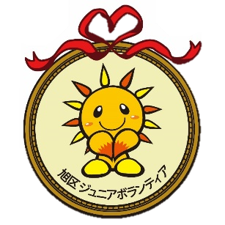
参加申込書に記載された個人情報は本事業以外には使用しません。
また、個人情報は厳正に管理いたします。

